**改进我们的日常用品——制作我的二维码**

1. **链接生活**

随着数字时代的到来，二维码随处可见。购物付款、添加微信好友、乘坐公交、疫情期间的健康状况查询等，都可以通过扫二维码实现。二维码可以使人们快速、便捷地获取到各种信息，给我们的生活带来极大便利。

小小的二维码，可以存储、传递大量信息。二维码是如何产生的？二维码会不会重复？二维码是否存在安全隐患？这次活动，我们一起来研究二维码的秘密。

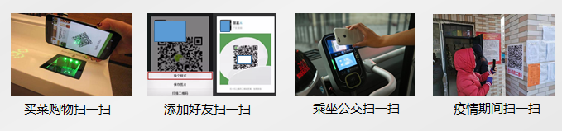

图1：生活中的二维码

**二、知识链接**

二维码并不神秘，它就像一种信息存储器，把信息翻译成一个个黑白小方块，然后再填进一个大方块里。

试着扫描下边的二维码，会获得丰富的信息。

 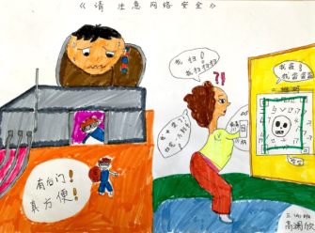

 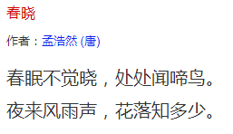

 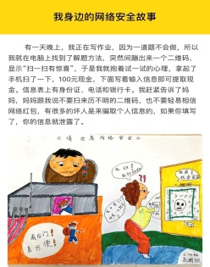

图2：扫描二维码范例

二维码的原理是二进制运算，二进制是逢2进位的进位制，0、1是基本算符。计算机内部处理的信息都是采用二进制数来表示的。使用0、1两个数字符号，非常简单方便，易于实现。

二维码利用二进制的0和1作为代码，黑色小方块代表的是“1”，白色小方块代表的是“0”。把每一个文字、数字、符号“翻译”成一串由“0”和“1”组成的字符串，进行排列，就得到了二维码。

二维码三个角上的三个大方块，主要起到定位的作用。三个点能确定一个面，保证我们在扫码时，不管横着扫、竖着扫，都能扫到。



图3：二维码示例

二维码包括静态二维码和动态二维码。静态二维码内容无法修改，只能存储简单的文字、网址等信息。动态二维码又叫活码，可以存储文字、图片、音视频等信息，内容可随时修改。静态二维码的图案比动态二维码的图案复杂。

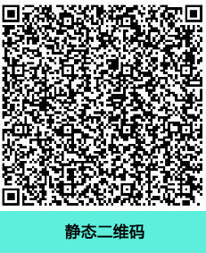 

图4：静态二维码和动态二维码示例图

我们来梳理一下本次活动中要用到的制作二维码的知识。

图5：本课知识点梳理

**三、方法指导**

（一）选择二维码生成器

二维码生成器有很多种，“草料二维码” 生成器是一个在线制作平台，操作相对简单、便捷，更适合我们操作。这次活动，我们以“草料二维码”生成器为例，一起来研究制作二维码的方法。



图6：“草料二维码”生成器LOGO

（二）制作二维码

打开浏览器，在地址栏输入网址：<https://cli.im/img> 。



**输入网址**

图7：进入“草料二维码”的方法

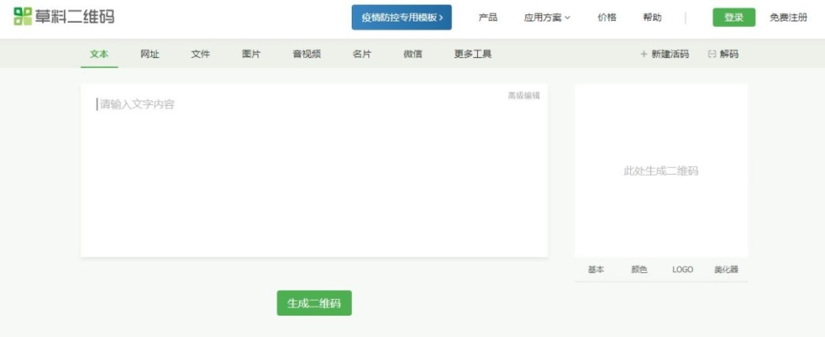

图8：“草料二维码”生成器界面

1、制作存储单一媒体信息的二维码

制作二维码的一般步骤是：

草料二维码生成器中包含文本、网址、文件、图片、音视频、名片、微信等选项卡。

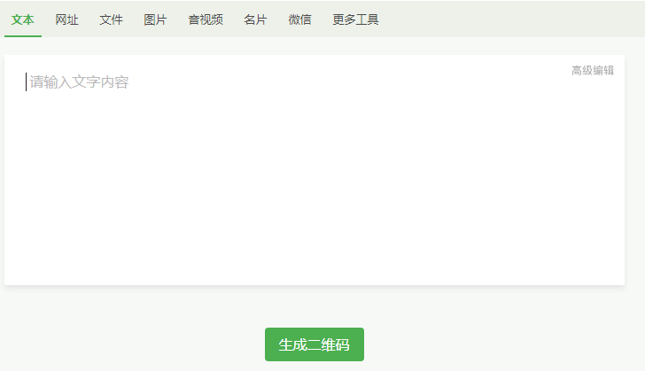

图9：“草料二维码”生成器选项卡

通过文本、网址、名片、微信等选项卡插入相关内容，生成的是静态二维码。静态二维码是纯文字内容，其中不包含图片、音视频等。通过文件、图片、音视频等选项卡插入其他媒体内容的二维码是动态二维码（活码）。

生成动态二维码（活码）和静态二维码操作步骤相似。

第一次生成动态二维码（活码）时，需要用手机号进行注册，注册成功后可一直使用。

我们先来制作一个静态二维码。



**3.点击“生成二维码”**

**1.选择“文本”选项**

**2.输入文字内容**

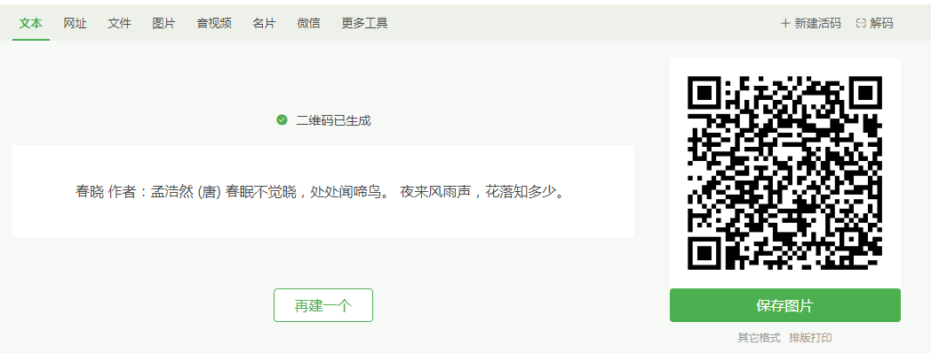

**4. 保存生成的二维码**

图10：制作静态二维码的操作步骤

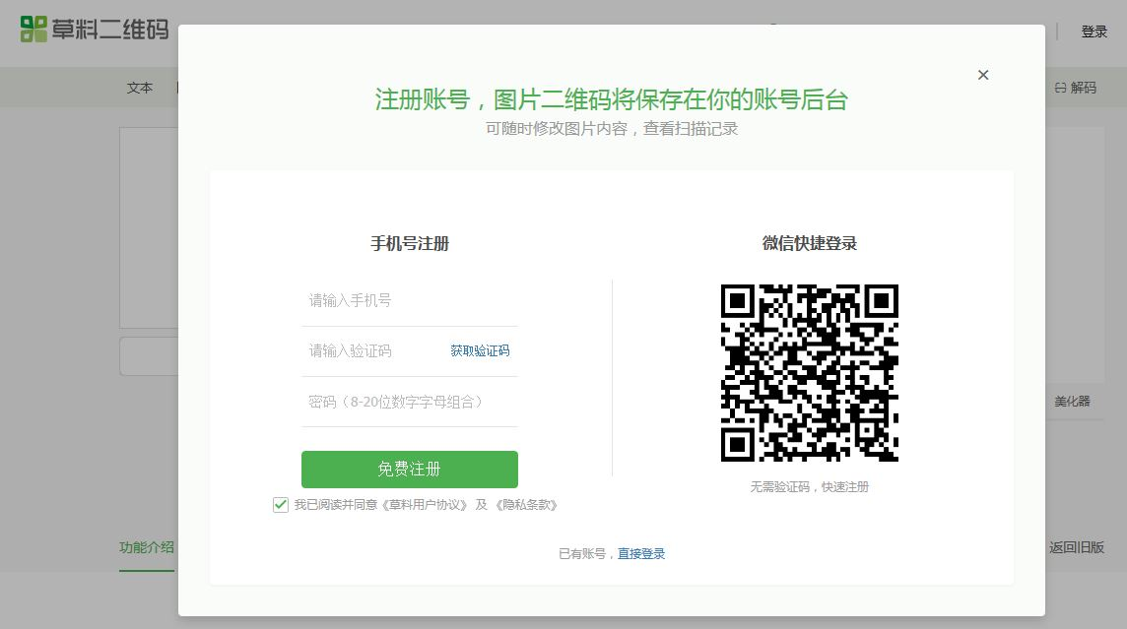

**4.输入“手机号”及“验证码”，点击“免费注册”。**

图11：注册的操作步骤

2、制作存储多种媒体信息的二维码

草料二维码生成器中“更多工具”选项卡中的高级编辑功能，可以制作包含图文、表格、音视频等多种媒体内容的二维码。

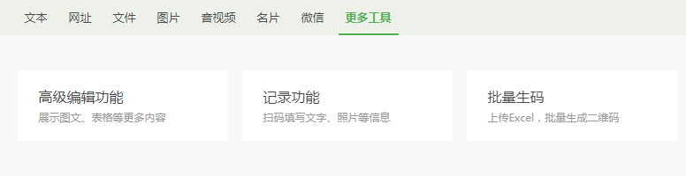

1. **选择“更多工具”选项**
2. **选择“高级编辑功能”**

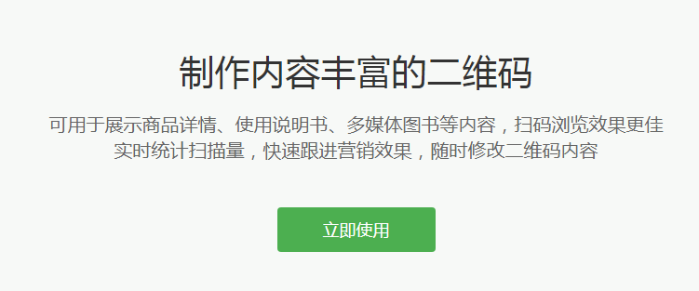

**3.点击“立即使用”**

图12：选择高级编辑功能的步骤

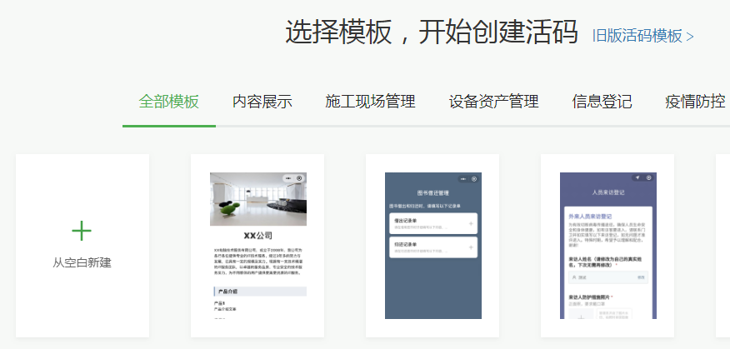

**4.点击“从空白新建”**

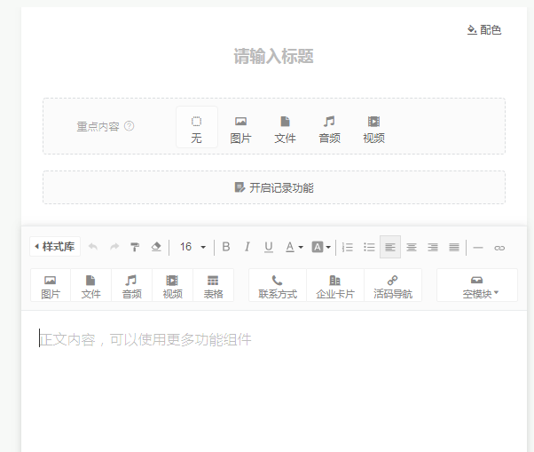

**7.输入文本内容**

**6.根据需求，选择插入的媒体信息。**

**5.输入标题**

图13：制作存储多种媒体信息二维码的操作步骤

温馨提示：

1.内容需合理

二维码所包含的文字内容要精简、图片数量适当、搭配合理。

2 扫描需谨慎

二维码也可能成为不法分子实施网络诈骗的手段，所以扫二维码要慎重。

**四、实践操作**

把你想要与大家分享的信息，在线制作一个二维码，通过微信或其它方式分享给同学和老师。



图14：二维码分享样例